DMC2.1开发需求

1. 服务器登陆天猫后台

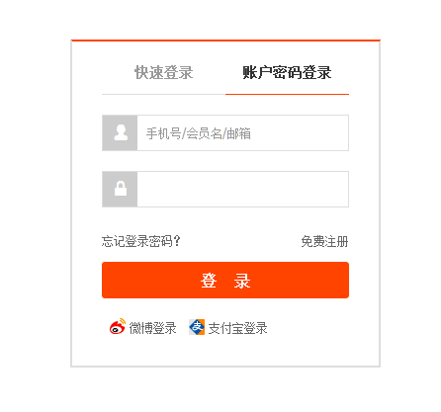

登陆账号密码

数据帐号：奥派阿西官方旗舰店:数据

密码：hua18826824918

验证码可获取

1. 打开网址<http://beta.sycm.taobao.com/index.htm>

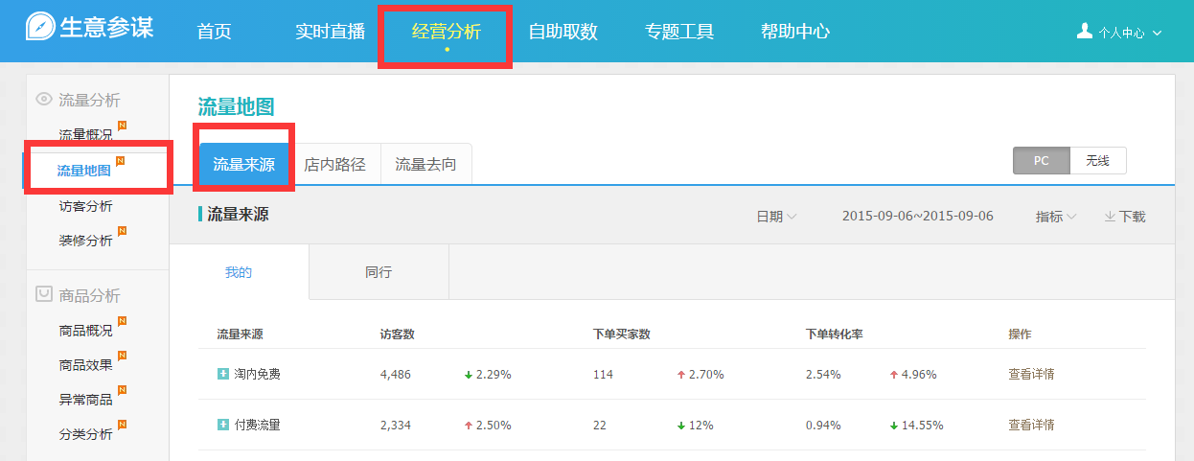

进入经营分析-流量地图-流量来源 页面

下载PC、无线数据

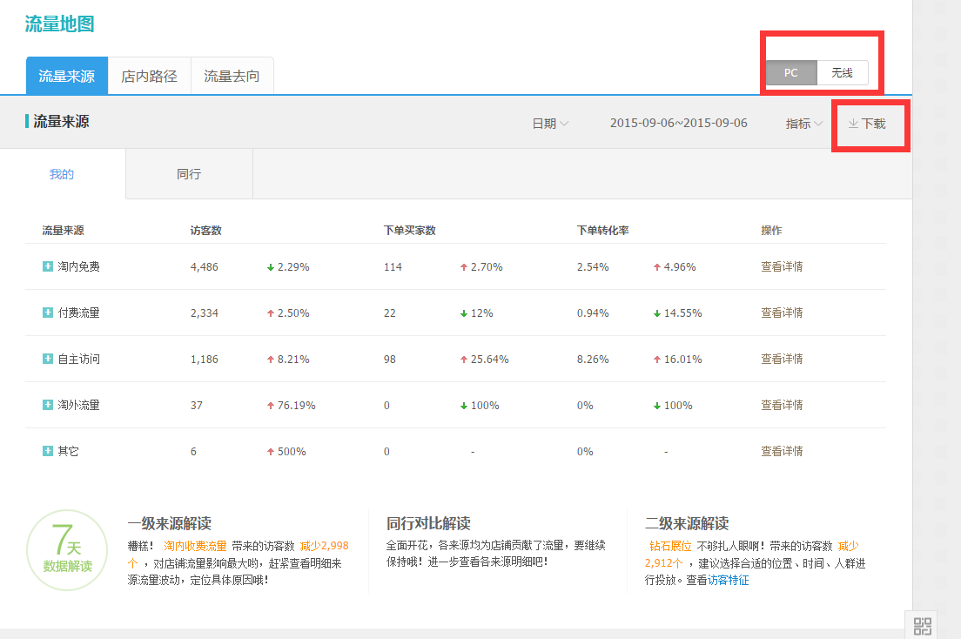

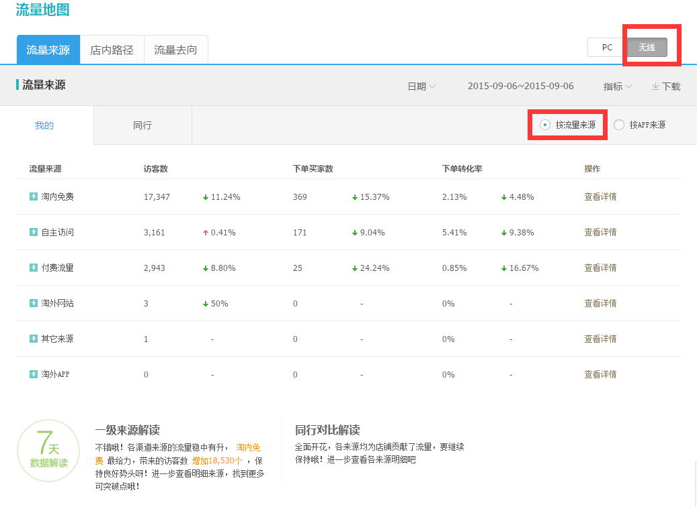

存入数据库（数据内容需加上日期）

需要特别注意的是，无线端数据采集的时候会分：按流量来源和按APP来源（来源不同抓取的数据项不同），这里我们选取按照流量来源抓取数据

1. 前段呈现

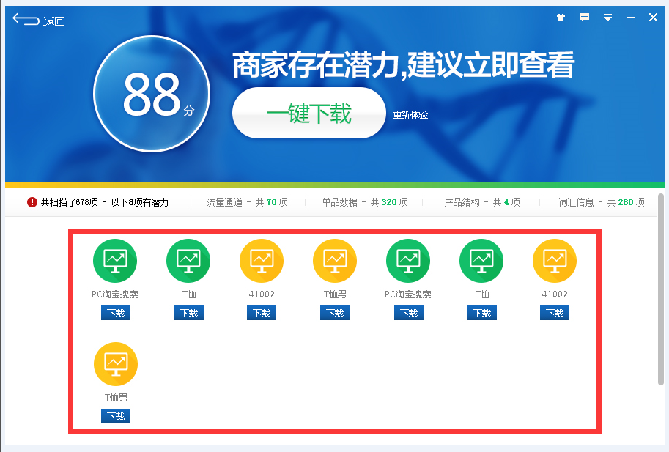

依此呈现，变化量最大的三个流量项

运算例：

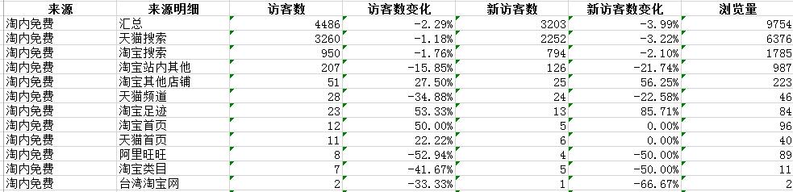

上图为下载后的数据截图

我们以访客数作为计算项，如

天猫搜索的访客数3260作为A2

淘宝搜索的访客数950作为B2

淘宝站内其他的访客数207作为C2

淘宝其他店铺的访客数51作为D2

天猫频道的访客数作为E2

2015年9月5日流量数据分别为A1、B1、C1、D1、E1…..

2015年9月6日流量数据分别为A2、B2、C2、D2、E2….

分别记录其绝对值变化

R1=|A1-A2|、R2=|B1-B2|、R3=|C1-C2|、R4=|D1-D2|、R5=|E1-E2|

以A代表R1、R2、R3、R4…. 所构成的集合，即A={ R1、R2、R3、R4….}

对A进行排序，得到变化最大的 $R_{max1}$、 $R_{max2}$、 $R_{max3}$

假设R3为 $R_{max1}$、R1为 $R_{max2}$、R4为 $R_{max3}$

则前三项分别呈现的对应的流量数据C2、A2、D2

C2对应“淘宝站内其他”

A2对应“天猫搜索”

D2对应“淘宝其他店铺”



图中红框中依次呈现的三个图标下对应的文本，变更为“淘宝站内其他”、A2对应“天猫搜索”、 D2对应“淘宝其他店铺”

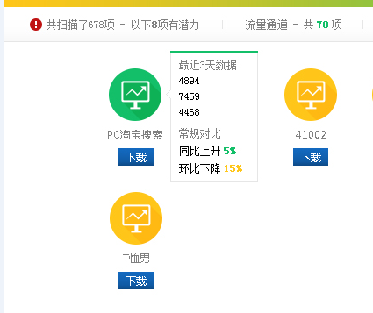

当鼠标移动至图标上时，显示最近三天的数据，即我们作为比较计算的数据，在这个案例中，我们按照访客作为呈现

“同比”变化指昨日的数据与前日的数据百分比

”环比“变化指昨日（如：周四）的数据与上周四的数据百分比，前提是我们已经拥有最近一周的数据记录